DOCUMENTO DE MIGRACIÓN Y RESPALDO
Base de Datos Innovation_Fusion

Tabla de contenido
Base de Datos Innovation Fusion 1
1. Información General 2
3. Inventario del Sistema 4
4. Estructura de Backups Configurada 4
5. Scripts de Respaldo 6
6. Procedimiento de Migración 8
7. Plan de Contingencia 15
9. Comandos Útiles 16
10. Terminales Completas 17

Información General

Campo | Valor
Documento | Migración y Backup - Innovation Fusion
Versión | 1.0
Fecha | 23 de marzo de 2026
Responsable | Administrador de Sistemas
Entorno Origen | Windows 11 MySQL 8.0 Workbench
Entorno Destino | Servidor Cloud + MariaDB + phpMyAdmin
Estado | Ejecutado / Verificado
- Objetivo del Documento
Documentar el proceso de respaldo y migración de la base de datos Innovation Fusion desde un entorno local Windows 11 con MySQL) hacia un servidor remoto con MariaDB, incluyendo:
- Configuración de backups automáticos (completos e incrementales)
- Verificación de ejecución de respaldos
- Procedimiento de migración con limpieza de sintaxis incompatible
- Conexión y verificación en servidor destino

Inventario del Sistema
Entorno Origen (Local)

Componente | Versión
Sistema Operativo | Windows 11
Base de Datos | MySQL Server 8.0
Herramienta | MySQL Workbench
Puerto | 3306
Base de Datos | innovation_fusion

Entorno Destino (Servidor Remoto)
Componente | Versión | Ubicación
Sistema Operativo | Windows Server 2019 core | 35.171.131.177
Base de Datos | MariaDB | Puerto 3306
Herramienta | phpMyAdmin/Workbench | Instalado
Usuario | Migracion | Base de datos remota
Contraseña | SENA | Acceso remoto

Estructura de Backups Configurada
Ubicación de Archivos

Tipo | Carpeta | Archivos Generados
Backups Completos | C \BackupsDiarios\ | respaldo_YYYY MM DD_HHMMSS.sql
Backups Incrementales | C \BackupsDiarios\ | incremental_YYYY MM DD_HHMMSS.zip
Logs | C \BackupsDiarios\ | backup_log.txt, incremental_log.txt
Scripts | C \Scripts\ | backup_diario.bat, backup_incremental.bat
Binlogs Temporales | C \BackupsDiarios\binlogs\ | mysql-bin.*

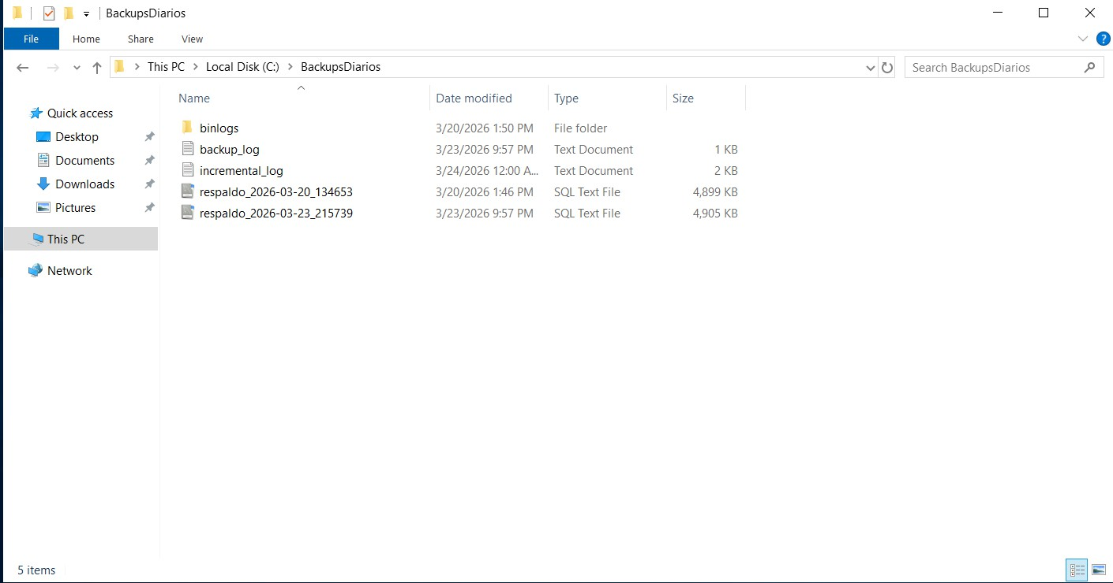

Tareas Programadas en Windows

Nombre | Frecuencia | Hora | Script | Estado
Backup MySQL Diario | Diario | 2 00 AM | backup_diario.bat | Activo
Backup MySQL Incremental | Cada 6 horas | 00 00 / 06 00 /  12 00 / 18 00 | backup_incremental.bat | Activo

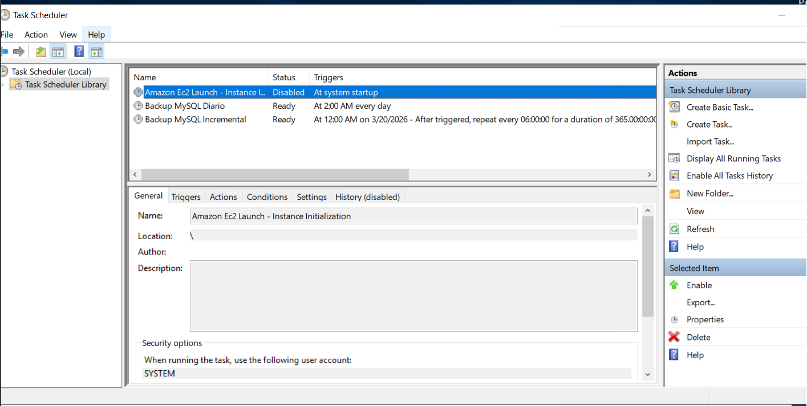

Scripts de Respaldo
Script de Backup Completo Diario
Ubicación:
C:\\Scripts\\backup_diario.bat
echo %date% %time% - Backup completado >> C:\\BackupsDiarios\\ba ckup_log.txt
@echo off
REM SCRIPT DE BACKUP AUTOMÁTICO - MySQL
REM Se ejecuta todos los días a las 2:00 AM
set fecha=%date:~10,4%-%date:~4,2%-%date:~7,2%_%time:~0,2%%time:
~3,2%%time:~6,2%
set fecha=%fecha: =0%
cd "C:\\Program Files\\MySQL\\MySQL Server 8.0\\bin"
mysqldump -u root -pSENA --all-databases > "C:\\BackupsDiarios
\\respaldo_%fecha%.sql"

Script de Backup Incremental (Cada 6 horas)
Ubicación:
C:\\Scripts\\backup_incremental.bat

@echo off
REM BACKUP INCREMENTAL - MySQL/MariaDB

set fecha=%date:~10,4%-%date:~4,2%-%date:~7,2% set hora=%time:~0,2%%time:~3,2%%time:~6,2%
set hora=%hora: =0%

echo [%date% %time%] Iniciando backup incremental >> C:\\Backups Diarios\\incremental_log.txt

cd "C:\\Program Files\\MySQL\\MySQL Server 8.0\\bin"

for /f "tokens=2" %%i in ('mysql -u root -pSENA -e "SHOW MASTER STATUS\\G" 2^>nul ^| find "File"') do set LAST_BINLOG=%%i

echo [%date% %time%] Último binlog: %LAST_BINLOG% >> C:\\Backups Diarios\\incremental_log.txt

if not exist "C:\\BackupsDiarios\\binlogs" mkdir "C:\\BackupsDia rios\\binlogs"

copy "C:\\ProgramData\\MySQL\\MySQL Server 8.0\\Data\\mysql-bin.
*" "C:\\BackupsDiarios\\binlogs\\" 2>nul

cd C:\\BackupsDiarios if exist "binlogs\\*" (
powershell -Command "Compress-Archive -Path 'C:\\BackupsDiar ios\\binlogs\\*' -DestinationPath 'C:\\BackupsDiarios\\increment al_%fecha%_%hora%.zip' -Force"
echo [%date% %time%] Backup incremental creado: incremental
_%fecha%_%hora%.zip >> C:\\BackupsDiarios\\incremental_log.txt del /Q binlogs\\* 2>nul
) else (
echo [%date% %time%] No hay nuevos binlogs para respaldar >>

C:\\BackupsDiarios\\incremental_log.txt
)
forfiles /p C:\\BackupsDiarios /m incremental_*.zip /d -30 /c "c
md /c del @file" 2>nul
echo [%date% %time%] Backup incremental finalizado >> C:\\Backup sDiarios\\incremental_log.txt
echo >> C:\\BackupsDiar
ios\\incremental_log.txt

Ejecución y Verificación de Backups

Tipo | Fecha | Estado
Backup Completo Inicial | 24/03/2026 | Correcto
Backup Automático | 24/03/2026 | Correcto
Backup Incremental | 24/03/2026 | Correcto
Verificación Binlogs | - | Activado

Procedimiento de Migración
Datos de Configuración

Elemento | Valor
Origen | MySQL Local XAMPP
Destino | MariaDB en 54.198.104.96
Usuario Destino | Migracion
Contraseña | SENA
Base de Datos | innovation_fusion

Paso 1: Exportar Base de Datos desde MySQL Local con Workbench
Abrir MySQL Workbench en tu PC
Conectarse a tu MySQL local:
Seleccionar "Local instance" o la conexión de tu MySQL local
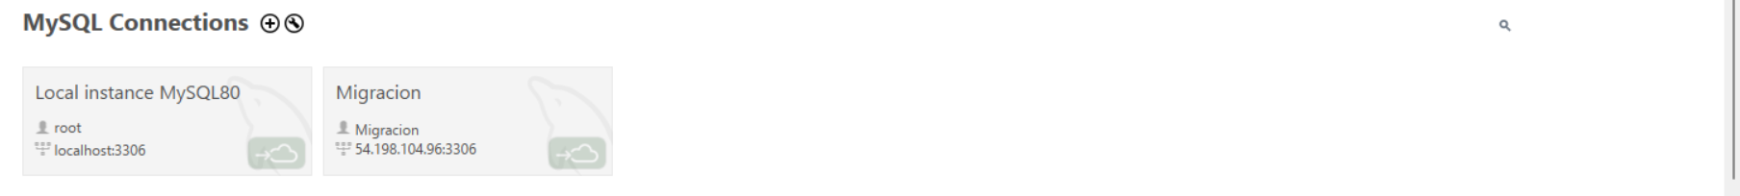
Ir al menú: Server → Data Export
En la ventana de Data Export, configurar: Seleccionar la base de datos
Innovation_fusion
Marcar "Dump Structure and Data"
Seleccionar "Export to Self-Contained File" Ruta:
C:\\Users\\Jhonatan\\Desktop\\migracion.sql
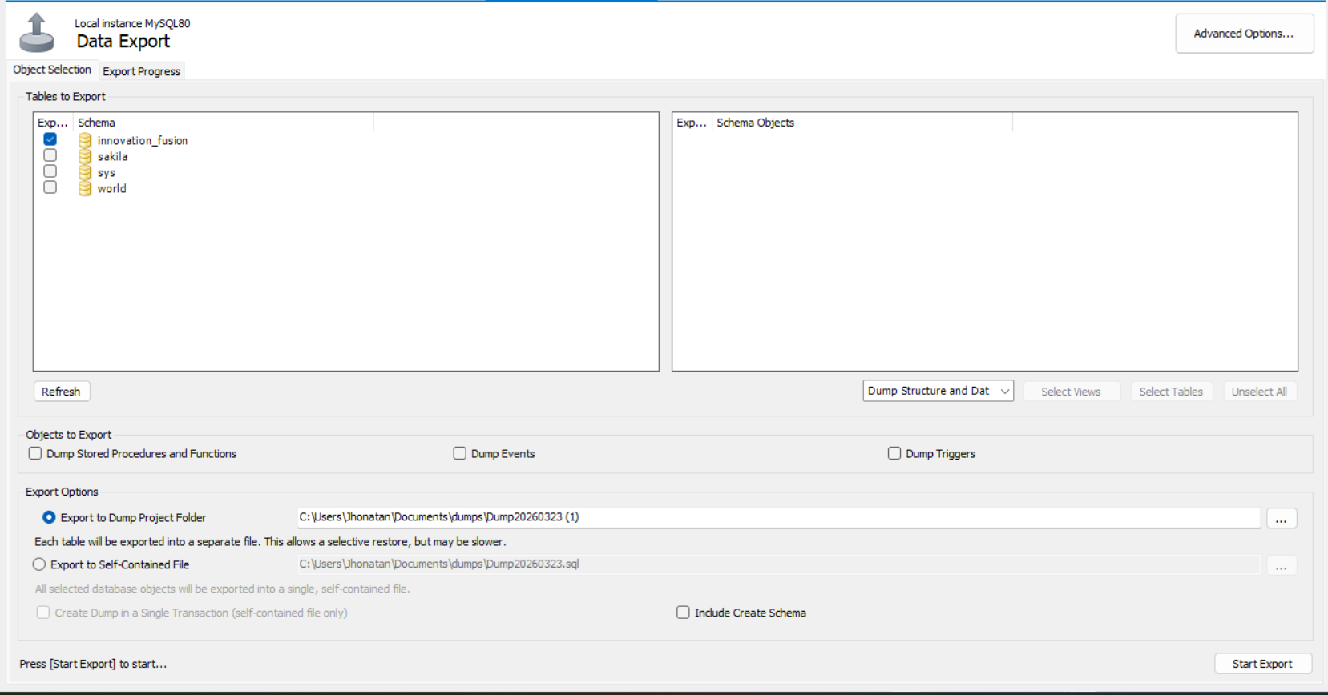

Clic en "Start Export"
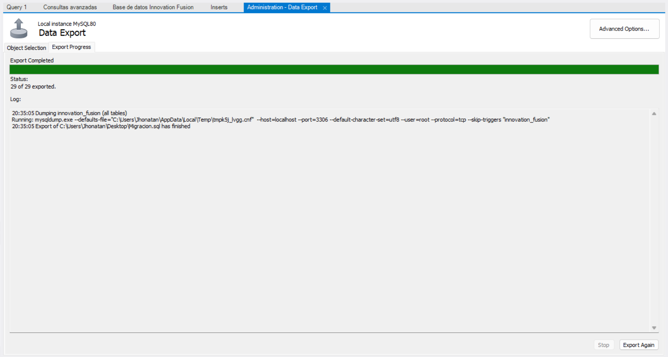
Resultado esperado:
Mensaje: "Export completed successfully" Archivo generado:
C:\\Users\\Jhonatan\\Desktop\\migracion.sql

Paso 2: Limpiar el Script para Compatibilidad con MariaDB
Abrir el archivo con Notepad++ o VS Code
migracion.sql
IMAGEN Captura del archivo abierto en el editor]
Realizar los siguientes reemplazos con Ctrl + H:
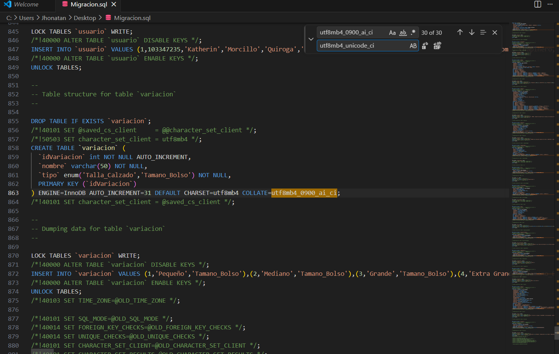
Buscar | Reemplazar con
utf8mb4_0900_ai_ci | utf8mb4_unicode_ci
VISIBLE | (dejar vacío)
VISIBLE, | ,
Guardar el archivo con Ctrl + S

Paso 3: Conectarse a MariaDB Remoto desde Workbench
En MySQL Workbench, crear nueva conexión: Clic en el + junto a "MySQL Connections"
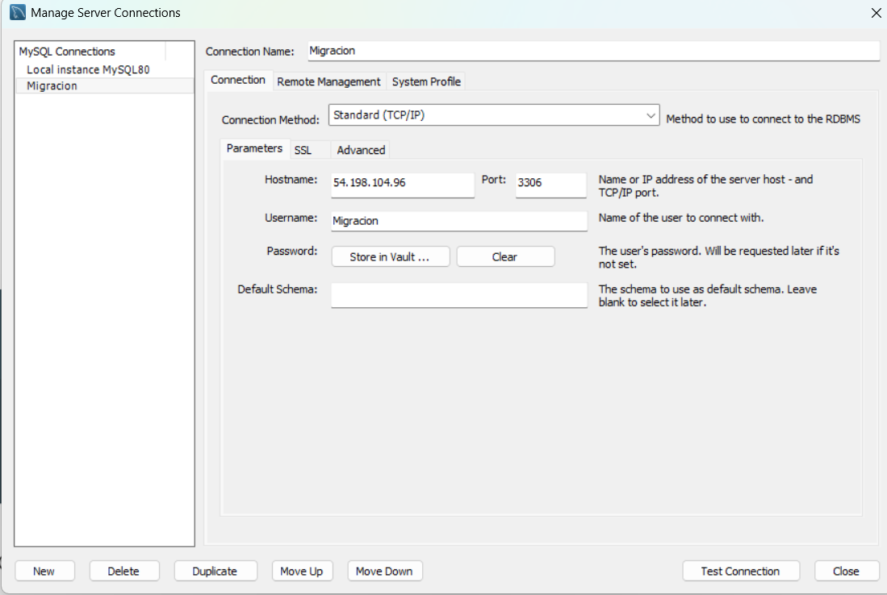
Configurar la conexión:

Campo | Valor
Connection Name | MariaDB_Remoto
Hostname | 54.198.104.96
Port | 3306
Username | Migracion

Probar la conexión:
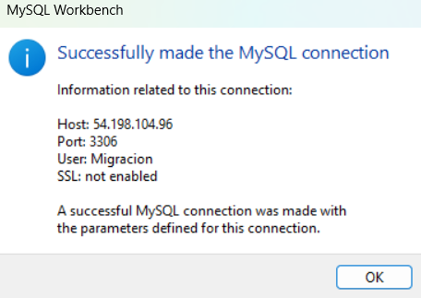
Clic en "Test Connection" Ingresar contraseña:
SENA

Clic en "OK" para guardar la conexión
Conectarse haciendo doble clic en
MariaDB_Remoto

Paso 4: Crear la Base de Datos en MariaDB
En el editor de SQL, ejecutar los siguientes comandos:

DROP DATABASE IF EXISTS innovation_fusion; CREATE DATABASE innovation_fusion;
USE innovation_fusion;

Paso 5: Importar el Script Limpio
Ir al menú: File → Open SQL Script
Seleccionar el archivo
C:\Users\Jhonatan\Desktop\migracion.sql
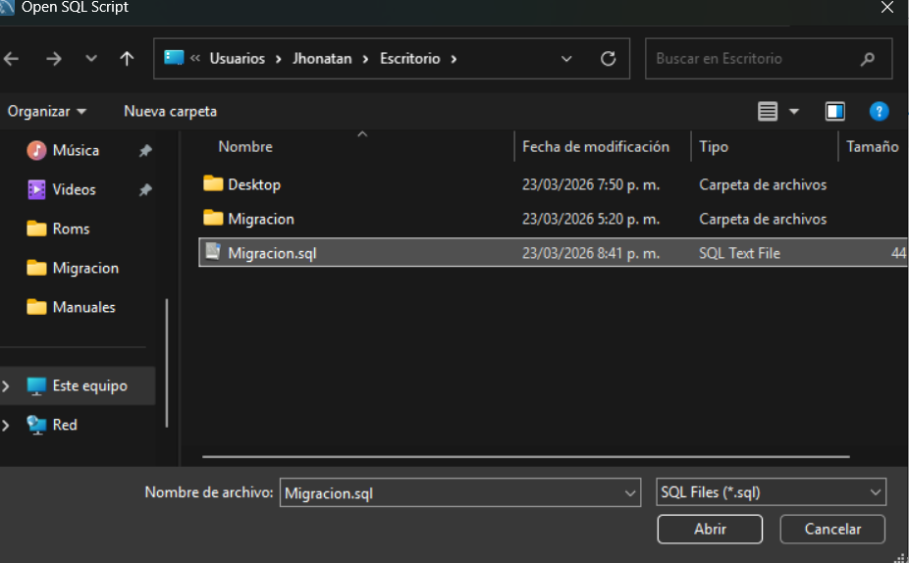
Clic en Execute para ejecutar el script

Esperar a que termine la ejecución

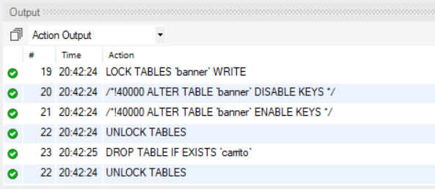

Paso 6: Verificar la Migración
Ejecutar las siguientes consultas para verificar:

-- Ver todas las tablas SHOW TABLES;
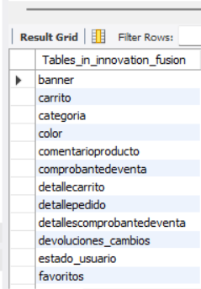

-- Contar registros
SELECT COUNT(*) AS total_usuarios FROM Usuario; SELECT COUNT(*) AS total_productos FROM Producto; SELECT COUNT(*) AS total_stock FROM Stock;
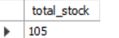
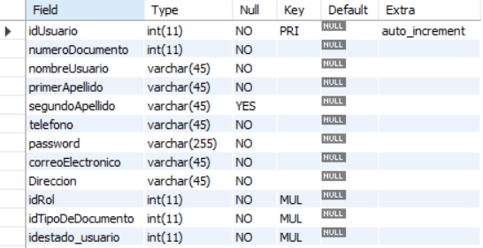

-- Ver estructura de una tabla DESCRIBE Usuario;

Plan de Contingencia

Escenario | Acción
Error en migración | Restaurar backup desde C \BackupsDiarios\
Falla en conexión | Verificar IP 54.198.104.96 y puerto 3306
Error de sintaxis en MariaDB | Revisar y eliminar collation utf8mb4_0900_ai_ci
Pérdida de datos | Restaurar último backup completo
Error de usuario/contraseña | Verificar credenciales: Migración / SENA
- Checklist
Tarea | Estado
Verificar conexión a MySQL local | ✔
Verificar conexión a MariaDB remoto | ✔
Exportar base de datos con Workbench | ✔
Limpiar script (collation y VISIBLE | ✔
Verificar binlogs activados | ✔
Pre-Migración

Migración

Tarea | Estado
Crear conexión en Workbench | ✔
Crear base de datos en MariaDB | ✔
Importar script limpio | ✔
Verificar tablas creadas | ✔
Verificar registros migrados | ✔
Post-Migración

Tarea | Estado
Probar consultas básicas | ✔
Verificar integridad de datos | ✔
Configurar backups en destino | ✔

Comandos Útiles
Exportar desde MySQL local

Server → Data Export → Seleccionar innovation_fusion → Start Exp ort
Conectar a MariaDB remoto desde Workbench

Connection Name: MariaDB_Remoto Hostname: 54.198.104.96
Port: 3306 Username: Migracion Password: SENA

Verificar tablas

SHOW TABLES FROM innovation_fusion;
Contar registros

SELECT COUNT(*) FROM Usuario; SELECT COUNT(*) FROM Producto; SELECT COUNT(*) FROM Stock;
Verificar binlogs

SHOW VARIABLES LIKE 'log_bin';

Terminales Completas
Backup Incremental

Windows PowerShell
Copyright (C) Microsoft Corporation. All rights reserved.

PS C:\\Users\\Administrator> # Conectar a MySQL y verificar binl ogs
>> cd "C:\\Program Files\\MySQL\\MySQL Server 8.0\\bin"
>>
>> # Verificar si los binlogs están activados
>> .\\mysql.exe -u root -p -e "SHOW VARIABLES LIKE 'log_bin';" Enter password: ****
+---------------+ +
| Variable_name | Value |
+---------------+ +
| log_bin | ON |
+---------------+ +
PS C:\\Program Files\\MySQL\\MySQL Server 8.0\\bin> # Crear el s cript de backup incremental
>> @'
>> @echo off
>> REM ==================================================
>> REM BACKUP INCREMENTAL - MySQL/MariaDB
>> REM ==================================================

>>
>> set fecha=%date:~10,4%-%date:~4,2%-%date:~7,2%
>> set hora=%time:~0,2%%time:~3,2%%time:~6,2%
>> set hora=%hora: =0%
>>
>> echo [%date% %time%] Iniciando backup incremental >> C:\\Back upsDiarios\\incremental_log.txt
>>
>> REM Cambiar al directorio de MySQL
>> cd "C:\\Program Files\\MySQL\\MySQL Server 8.0\\bin"
>>
>> REM Obtener el último binlog usado
>> for /f "tokens=2" %%i in ('mysql -u root -pTU_CONTRASEÑA -e "SHOW MASTER STATUS\\G" 2^>nul ^| find "File"') do set LAST_BINL OG=%%i
>>
>> echo [%date% %time%] Último binlog: %LAST_BINLOG% >> C:\\Back upsDiarios\\incremental_log.txt
>>
>> REM Crear carpeta para binlogs temporales si no existe
>> if not exist "C:\\BackupsDiarios\\binlogs" mkdir "C:\\Backups Diarios\\binlogs"
>>
>> REM Copiar los binlogs a la carpeta de backups
>> copy "C:\\ProgramData\\MySQL\\MySQL Server 8.0\\Data\\mysql-b in.*" "C:\\BackupsDiarios\\binlogs\\" 2>nul
>>
>> REM Crear archivo incremental comprimido
>> cd C:\\BackupsDiarios
>> if exist "binlogs\\*" (
>> powershell -Command "Compress-Archive -Path 'C:\\BackupsD iarios\\binlogs\\*' -DestinationPath 'C:\\BackupsDiarios\\increm ental_%fecha%_%hora%.zip' -Force"
>> echo [%date% %time%] Backup incremental creado: increment al_%fecha%_%hora%.zip >> C:\\BackupsDiarios\\incremental_log.txt
>>
>> REM Limpiar binlogs temporales
>> del /Q binlogs\\* 2>nul
>> ) else (
>> echo [%date% %time%] No hay nuevos binlogs para respaldar
>> C:\\BackupsDiarios\\incremental_log.txt
>> )

>>
>> REM Mantener solo los últimos 30 días de incrementales
>> forfiles /p C:\\BackupsDiarios /m incremental_*.zip /d -30 /c "cmd /c del @file" 2>nul
>>
>> echo [%date% %time%] Backup incremental finalizado >> C:\\Bac kupsDiarios\\incremental_log.txt
>> echo >> C:\\BackupsD
iarios\\incremental_log.txt
>>
>> '@ | Out-File -FilePath "C:\\Scripts\\backup_incremental.bat"
-Encoding ASCII
>>
>> Write-Host " Script incremental creado" -ForegroundColor Gr een
Script incremental creado
PS C:\\Program Files\\MySQL\\MySQL Server 8.0\\bin> # Crear carp eta para binlogs temporales
>> New-Item -ItemType Directory -Path "C:\\BackupsDiarios\\binlo gs" -Force | Out-Null
>> Write-Host " Carpeta para binlogs creada" -ForegroundColor
Green
Carpeta para binlogs creada
PS C:\\Program Files\\MySQL\\MySQL Server 8.0\\bin> # Abrir el s cript incremental para poner la contraseña
>> notepad "C:\\Scripts\\backup_incremental.bat"
PS C:\\Program Files\\MySQL\\MySQL Server 8.0\\bin> # Ejecutar m anualmente para probar
>> Write-Host "Probando backup incremental..." -ForegroundColor Yellow
>> C:\\Scripts\\backup_incremental.bat
>>
>> # Verificar que se creó
>> Get-ChildItem "C:\\BackupsDiarios\\incremental_*.zip" -ErrorA ction SilentlyContinue | Sort-Object LastWriteTime -Descending | Select-Object -First 1
>>
>> # Ver el log
>> Get-Content "C:\\BackupsDiarios\\incremental_log.txt" Probando backup incremental...
C:\\ProgramData\\MySQL\\MySQL Server 8.0\\Data\\mysql-bin.*
0 file(s) copied.

[Fri 03/20/2026 13:51:15.30] Iniciando backup incremental
[Fri 03/20/2026 13:51:15.38] ?ltimo binlog: EC2AMAZ-L2G1J4O-bin. 000035
[Fri 03/20/2026 13:51:15.41] Backup incremental creado: incremen tal_2026-03-20_135115.zip
[Fri 03/20/2026 13:51:16.30] Backup incremental finalizado

PS C:\\Program Files\\MySQL\\MySQL Server 8.0\\bin> # Crear tare a programada para backup incremental cada 6 horas
>> $actionInc = New-ScheduledTaskAction -Execute "C:\\Scripts\\b ackup_incremental.bat"
>>
>> # Crear trigger que se repite cada 6 horas
>> $triggerInc = New-ScheduledTaskTrigger -Once -At "12:00AM" `
>> -RepetitionInterval (New-TimeSpan -Hours 6) `
>> -RepetitionDuration (New-TimeSpan -Days 365)
>>
>> $principalInc = New-ScheduledTaskPrincipal -UserID "SYSTEM" - LogonType ServiceAccount -RunLevel Highest
>> $settingsInc = New-ScheduledTaskSettingsSet -AllowStartIfOnBa tteries -DontStopIfGoingOnBatteries -StartWhenAvailable
>>
>> Register-ScheduledTask -TaskName "Backup MySQL Incremental" - Action $actionInc -Trigger $triggerInc -Principal $principalInc
-Settings $settingsInc -Force
>>
>> Write-Host " Tarea incremental creada (cada 6 horas)" -Fore groundColor Green

TaskPath TaskName
State

\\ Backup MySQL Inc
remental Ready
Tarea incremental creada (cada 6 horas)

PS C:\\Program Files\\MySQL\\MySQL Server 8.0\\bin> # Ver todas las tareas de backup
>> Get-ScheduledTask | Where-Object {$_.TaskName -like "*Backup
*"} | Select-Object TaskName, State, NextRunTime

TaskName State NextRunTime
-------- ----- -----------
Backup MySQL Diario Ready Backup MySQL Incremental Ready RegIdleBackup Ready

PS C:\\Program Files\\MySQL\\MySQL Server 8.0\\bin> # Ver todos los archivos generados
>> Write-Host "=== BACKUPS COMPLETOS ===" -ForegroundColor Cyan
>> Get-ChildItem "C:\\BackupsDiarios\\backup_completo_*.sql" -Er rorAction SilentlyContinue | Select-Object Name, Length, LastWri teTime
>>
>> Write-Host "`n=== BACKUPS INCREMENTALES ===" -ForegroundColor Cyan
>> Get-ChildItem "C:\\BackupsDiarios\\incremental_*.zip" -ErrorA ction SilentlyContinue | Select-Object Name, Length, LastWriteTi me
>>
>> Write-Host "`n=== LOGS ===" -ForegroundColor Cyan
>> Get-ChildItem "C:\\BackupsDiarios\\*.txt" | Select-Object Nam e, LastWriteTime
=== BACKUPS COMPLETOS ===

=== BACKUPS INCREMENTALES ===

=== LOGS ===

Name LastWriteTime
---- -------------
backup_log.txt 3/20/2026 1:46:54 PM incremental_log.txt 3/20/2026 1:51:16 PM

PS C:\\Program Files\\MySQL\\MySQL Server 8.0\\bin>

Backup Diario

Windows PowerShell
Copyright (C) Microsoft Corporation. All rights reserved.

PS C:\\Users\\Administrator> Get-ChildItem -Path "C:\\" -Recurse
-Filter "mysqldump.exe" -ErrorAction SilentlyContinue | Select-O bject -First 1 -ExpandProperty DirectoryName
C:\\Program Files\\MySQL\\MySQL Server 8.0\\bin
PS C:\\Users\\Administrator> cd "C:\\Program Files\\MySQL\\MySQL Server 8.0\\bin"; .\\mysqldump.exe -u root -p --all-databases > "C:\\Users\\Administrator\\Desktop\\respaldo_mysql_$(Get-Date -F ormat 'yyyy-MM-dd_HHmmss').sql"
Enter password: ****
PS C:\\Program Files\\MySQL\\MySQL Server 8.0\\bin> # Ver el arc hivo en el escritorio
>> Get-ChildItem "$env:USERPROFILE\\Desktop\\respaldo_mysql_*.sq l" | Sort-Object LastWriteTime -Descending | Select-Object -Firs t 1

Directory: C:\\Users\\Administrator\\Desktop

Mode | LastWriteTime | Length | Name
---- | ------------- | ------ | ----
-a---- 3/20/2026 1:43 PM 10032462 respaldo_mysql_ 2026-03-20_134346.sql

PS C:\\Program Files\\MySQL\\MySQL Server 8.0\\bin> # Crear la c arpeta de scripts
>> New-Item -ItemType Directory -Path "C:\\Scripts" -Force | Out
-Null
>>
>> # Crear el script de backup
>> @'
>> @echo off
>> REM SCRIPT DE BACKUP AUTOMÁTICO - MySQL
>> REM Se ejecuta todos los días a las 2:00 AM
>>
>> set fecha=%date:~10,4%-%date:~4,2%-%date:~7,2%_%time:~0,2%%ti me:~3,2%%time:~6,2%

>> set fecha=%fecha: =0%
>>
>> cd "C:\\Program Files\\MySQL\\MySQL Server 8.0\\bin"
>> mysqldump -u root -pTU_CONTRASEÑA --all-databases > "C:\\Back upsDiarios\\respaldo_%fecha%.sql"
>>
>> echo %date% %time% - Backup completado >> C:\\BackupsDiarios
\\backup_log.txt
>> '@ | Out-File -FilePath "C:\\Scripts\\backup_diario.bat" -Enc oding ASCII
>>
>> Write-Host " Script creado en C:\\Scripts\\backup_diario.ba t" -ForegroundColor Green
Script creado en C:\\Scripts\\backup_diario.bat
PS C:\\Program Files\\MySQL\\MySQL Server 8.0\\bin> # Crear carp eta donde se guardarán los backups
>> New-Item -ItemType Directory -Path "C:\\BackupsDiarios" -Forc e
>> Write-Host "Carpeta creada: C:\\BackupsDiarios" -Foregroun
dColor Green

Directory: C:\\

Mode | LastWriteTime | Length | Name
---- | ------------- | ------ | ----
d----- 3/20/2026 1:45 PM BackupsDiarios
Carpeta creada: C:\\BackupsDiarios

PS C:\\Program Files\\MySQL\\MySQL Server 8.0\\bin> # Abrir el s cript para poner tu contraseña
>> notepad "C:\\Scripts\\backup_diario.bat"
PS C:\\Program Files\\MySQL\\MySQL Server 8.0\\bin> # Crear tare a programada para backup diario a las 2:00 AM
>> $action = New-ScheduledTaskAction -Execute "C:\\Scripts\\back up_diario.bat"
>> $trigger = New-ScheduledTaskTrigger -Daily -At "02:00AM"
>> $principal = New-ScheduledTaskPrincipal -UserID "SYSTEM" -Log onType ServiceAccount -RunLevel Highest
>> $settings = New-ScheduledTaskSettingsSet -AllowStartIfOnBatte

ries -DontStopIfGoingOnBatteries -StartWhenAvailable
>>
>> Register-ScheduledTask -TaskName "Backup MySQL Diario" -Actio n $action -Trigger $trigger -Principal $principal -Settings $set tings -Force
>>
>> Write-Host " Tarea programada creada: Backup MySQL Diario"
-ForegroundColor Green
>> Write-Host " Se ejecutará todos los días a las 2:00 AM" -Fo regroundColor Yellow

TaskPath TaskName
State

\\ Backup MySQL Dia
rio Ready
✅ Tarea programada creada: Backup MySQL Diario Se ejecutará todos los días a las 2:00 AM

PS C:\\Program Files\\MySQL\\MySQL Server 8.0\\bin> # Ejecutar e l script manualmente para probar
>> Write-Host "Probando backup..." -ForegroundColor Yellow
>> C:\\Scripts\\backup_diario.bat
>>
>> # Verificar que se creó el backup
>> Get-ChildItem "C:\\BackupsDiarios" | Sort-Object LastWriteTim e -Descending | Select-Object -First 1
Probando backup...
mysqldump: [Warning] Using a password on the command line interf ace can be insecure.

Directory: C:\\BackupsDiarios

Mode | LastWriteTime | Length | Name
---- | ------------- | ------ | ----
-a---- 3/20/2026 1:46 PM 49 backup_log.txt

PS C:\\Program Files\\MySQL\\MySQL Server 8.0\\bin> # Ver todos los backups
>> Get-ChildItem "C:\\BackupsDiarios\\*.sql" | Sort-Object LastW riteTime -Descending
>>
>> # Ver el log
>> Get-Content "C:\\BackupsDiarios\\backup_log.txt"

Directory: C:\\BackupsDiarios

Mode LastWriteTime Length Name
---- ------------- ------ ----
-a---- 3/20/2026 1:46 PM 5016230 respaldo_2026-0 3-20_134653.sql
Fri 03/20/2026 13:46:54.02 - Backup completado

PS C:\\Program Files\\MySQL\\MySQL Server 8.0\\bin>

- Historial de Cambios

Versión | Fecha | Descripción | Autor
1.0 | 23/03/2026 | Documento inicial de migración y backup | Administrador

